# Innehåll

Innehåll 1

För att få mail från delade mailadress som lagerkontoret 2

Skicka ordrar i test 2

För att kunna sätta yta i test 2

För att kunna återrapportera order i test 2

Plockplatslogg 2

Logg för palluppdrag 2

Beräkna Starttid 2

Logik för bokstav bakom pall:id VM-Etikett 2

Lägga till så kund får följesedel MG 3

SPC Verifikation 3

Brandfarliga etiketter utskrift 3

Saldo inte synas hos kund 4

Vad styr HiB till ehandel/butik i AS 4

Hur fungerar logiken plockpresentationslogg 5

Kortkommandon ask 8

Kontrollera vilken krangång en pall tillhör 10

Capabilites 11

Koppla Avigilon 12

Koppla Skrivare 13

Avbryta palluppdrag 13

Bästföre-datum 13

Intressanta ASK flikar 13

Skapa tömningsorder 13

TRUCKSKRIVARE 13

VANLIGA SKRIVARE 17

GENERERING 17

Lagerplatser 18

Begrepp 19

Volume Scanner 19

Generera streckkoder 21

ASK - Kortkommando 21

Plockpresentationsloggen 21

# För tillgång till test EDI & TIS

I utforskaren högerklicka på ’Den här datorn’. Lägg till en nätverksplats

* Document store TEST (fraktsedlar och blandade dokument): [https://documentstorewebdav-development.nowastelogistics.com](https://documentstorewebdav-development.nowastelogistics.com/)
* EDI Atria TEST: [https://ediservicewebdav-development-atria.nowastelogistics.com](https://ediservicewebdav-development-atria.nowastelogistics.com/)
* EDI Frey TEST: [https://ediservicewebdav-development-frey.nowastelogistics.com](https://ediservicewebdav-development-frey.nowastelogistics.com/)
* EDI ItWorks TEST: [https://ediservicewebdav-development-itworks.nowastelogistics.com](https://ediservicewebdav-development-itworks.nowastelogistics.com/)
* EDI Loki TEST: [https://ediservicewebdav-development-loki.nowastelogistics.com](https://ediservicewebdav-development-loki.nowastelogistics.com/)
* EDI Mestergruppen TEST: [https://ediservicewebdav-development-mestergruppen.nowastelogistics.com](https://ediservicewebdav-development-mestergruppen.nowastelogistics.com/)
* TIS ItWorks TEST: [https://tiscustomswebdav-development-itworks.nowastelogistics.com](https://tiscustomswebdav-development-itworks.nowastelogistics.com/)
* TIS Mi17 TEST: [https://tiscustomswebdav-development-mi17.nowastelogistics.com](https://tiscustomswebdav-development-mi17.nowastelogistics.com/)

newadmin

newpassword

# För att leta fram fraktsedlar

Ladda ner bruno

# För att få mail från delade mailadress som lagerkontoret

operationssupport@dolenordic.com

# Skicka ordrar i test

Samma som tömning men välj kund som finns i test registret

# För att kunna sätta yta i test

Sätt sändningsnummer och transportör. Trigga shimpent i orderlogg

# För att kunna återrapportera order i test

Sätt dummy transportör och trigga shipment sen testa igen. Glöm inte avisera

# Plockplatslogg

Vy av logg för transaktioner mellan plockplatser

# Logg för palluppdrag

Vill du kolla logg för palluppdrag så kan du göra det i

# Vad är location LO

Om det står i transloggen att en pall flyttats till plats LO

Anledningen till att det skrivs ut “LO” är att det hanteras ett dekanteringsuppdrag för en lager som inte har robotindikator “Y”

Här är en task som körs när man hanterar dessa kö 42 uppdrag (kan även vara vanlig flytt till inlagringskön) , markerad rad säger att fältet TO_LOC ska få värdet “CRANE” om lagerts robotindikator är “Y”, annars ska den få “LO”

# Beräkna Starttid

Orderstart = Tider för kund + Orderdatum + Leveransdatum + orderstorlek

# Logik för bokstav bakom pall:id VM-Etikett

  -- Logic   
  IF @company IN ('GG')  
  BEGIN  
  
    -- A = Om de finns med i prognosen.  
    IF 1 = (SELECT TOP 1 1 FROM [ITEM_FORECAST] WHERE [ITEM_NUM] = @itemId AND [COMPANY] = @company AND GETDATE() BETWEEN [FROM_DATE] AND [TO_DATE])  
      SET @expectedItemPriority = 'A'  
    -- P = Om den har plockplats som inte finns i LOCATION_CRANE (grav-banor).  
    ELSE IF 1 = (SELECT TOP 1 1 FROM [BATCH_STOCK] WHERE [ITEM_NUM] = @itemId AND [COMPANY] = @company AND [WAREH_NUM] = @warehouse AND [LOCATION] NOT IN (SELECT [LOCATION] FROM [LOCATION_CRANE]))  
      SET @expectedItemPriority = 'P'  
    -- K = Allt annat.  
    ELSE  
      SET @expectedItemPriority = 'K'

# Lägga till så kund får följesedel MG

I MesterORder  
En bild som visar text, skärmbild, Teckensnitt, nummer

AI-genererat innehåll kan vara felaktigt.

# SPC Verifikation

För att skriva in pallnummer istället för checksiffra för spc.

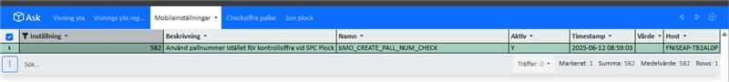

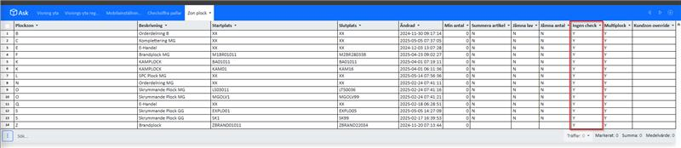

# Brandfarliga etiketter utskrift

För att starta så att det skrivs ut vid plock.

Sök ord: ADR, Brandfarligt, lq, un, Klass 9 , Frästande gods.  
  
Såhär ser dem inställningarna ut

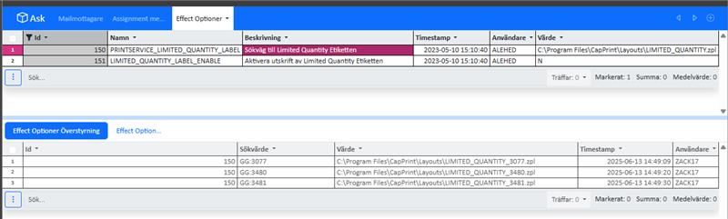

Om man vill aktivera/inaktivera etiketterna för en specifik transportör så gör man såhär i override för option 151

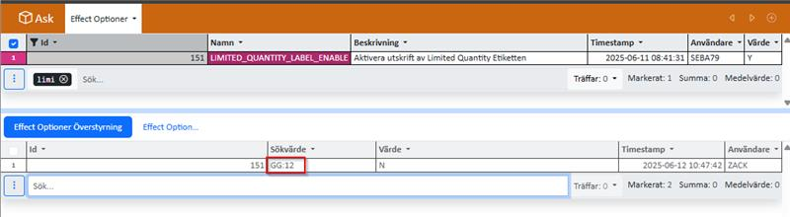

 company:transnr

Skriver man in i override så utesluts dessa bolag och transnummer från etiketterna.

# Saldo inte synas hos kund

Item option -> hantera saldo N

# Vad styr HiB till ehandel/butik i AS

Vilken kund är det du syftar på nu, GG eller i och med B2B / B2C Capabilitiesen? Eller kör MG med detta nu också?

För GG så gjorde vi exempelvis så att vi replikerade alla kundnummer och skapade upp kopior för alla kundnummer och la detta nya kundnummer i zon E. Så alla GGs kundnummer som börjar på "500" är dessa nya vi skapade upp för att kunna separera plocket till en egen capability "EH".

Sen görs det en koll på deliverymethod 061 (hauliern) och om vi får träff på ”061” så hämtar vi adressinformationen från segmentet ”DELIVERYPOINT” vilket här kommer vara själva butikens uppgifter

# Hur fungerar logiken plockpresentationslogg

WITH PalletCounts AS (

SELECT

ORDER_NUM,

    CUSTOM_NUM,

LINE_NUM,

ITEM_NUM,

WAREH_NUM,

COMPANY,

PICK_ZONE,

CAST(COUNT(DISTINCT PALL_NUM) AS FLOAT) AS PALLETS

FROM PICK_LOG

WHERE ISNULL(PALL_NUM, 0) > 0

  AND CUSTOM_NUM NOT IN ('888','999')

GROUP BY ORDER_NUM, LINE_NUM, ITEM_NUM, WAREH_NUM, COMPANY, PICK_ZONE, CUSTOM_NUM

),

QtySufSummed AS (

SELECT

COMPANY,

WAREH_NUM,

    CUSTOM_NUM,

ITEM_NUM,

ORDER_NUM,

LINE_NUM,

PICK_ZONE,

SUM(QTY_PRE) AS QTY_SUF_SUM

FROM PICK_LOG

WHERE QTY_SUF > 0

  AND CUSTOM_NUM NOT IN ('888','999', '6005')

GROUP BY COMPANY, WAREH_NUM, ITEM_NUM, ORDER_NUM, LINE_NUM, PICK_ZONE, CUSTOM_NUM

),

QtySufRanked AS (

SELECT

COMPANY,

WAREH_NUM,

ITEM_NUM,

PICK_ZONE,

    CUSTOM_NUM,

QTY_SUF_SUM,

ROW_NUMBER() OVER (

PARTITION BY ITEM_NUM, COMPANY, WAREH_NUM, PICK_ZONE

ORDER BY QTY_SUF_SUM

) AS PARTITION_ROW,

COUNT(*) OVER (

PARTITION BY ITEM_NUM, COMPANY, WAREH_NUM, PICK_ZONE

) AS PARTITION_COUNT

FROM QtySufSummed

),

QtySufMedian AS (

SELECT

COMPANY,

WAREH_NUM,

ITEM_NUM,

PICK_ZONE,

CAST(AVG(QTY_SUF_SUM) AS INT) AS MEDIAN_QTY_SUF

FROM QtySufRanked

WHERE

PARTITION_ROW = (PARTITION_COUNT + 1) / 2 OR

PARTITION_ROW = (PARTITION_COUNT + 2) / 2

GROUP BY COMPANY, WAREH_NUM, ITEM_NUM, PICK_ZONE

),

QtySufAvgPreGrouped AS (

SELECT

COMPANY,

WAREH_NUM,

ITEM_NUM,

ORDER_NUM,

LINE_NUM,

PICK_ZONE,

SUM(QTY_PRE) AS SUM_QTY_SUF

FROM PICK_LOG

WHERE QTY_SUF > 0

  AND CUSTOM_NUM NOT IN ('888','999')

GROUP BY COMPANY, WAREH_NUM, ITEM_NUM, ORDER_NUM, LINE_NUM, PICK_ZONE, CUSTOM_NUM

),

QtySufAvgFinal AS (

SELECT

COMPANY,

WAREH_NUM,

ITEM_NUM,

PICK_ZONE,

AVG(SUM_QTY_SUF) AS AVG_QTY_SUF

FROM QtySufAvgPreGrouped

GROUP BY COMPANY, WAREH_NUM, ITEM_NUM, PICK_ZONE

)

SELECT

PC.ITEM_NUM,

PC.WAREH_NUM,

PC.COMPANY,

PC.PICK_ZONE,

ROUND(AVG(PC.PALLETS), 1) AS PALLETS_PER_ORDER,

CASE

WHEN PC.PICK_ZONE != 'R' THEN 0

ELSE COUNT(DISTINCT LEFT(PS.PALL_NUM, LEN(PS.PALL_NUM) - 4))

END AS AUTOSTORE_BINS,

ISNULL(MAX(PS.qty), 0) as MAX_QTY,

I.ROBOT_IND,

ISNULL(IA.VALUE, 'N') AS CONTROLLED,

ISNULL(MAX(QM.MEDIAN_QTY_SUF), 0) AS QTY_SUF_MEDIAN,

  ISNULL(MAX(QA.AVG_QTY_SUF), 0) AS QTY_SUF_AVG

FROM PalletCounts PC

LEFT JOIN PALLET_STOCK PS ON PS.ITEM_NUM = PC.ITEM_NUM AND PS.COMPANY = PC.COMPANY AND PS.WAREH_NUM = PC.WAREH_NUM AND PS.LOCATION = 'AUTOSTORE'

LEFT JOIN ITEM I ON PC.ITEM_NUM = I.ITEM_NUM AND PC.COMPANY = I.COMPANY AND PC.WAREH_NUM = I.WAREH_NUM

LEFT JOIN ITEM_ATTRIBUTE IA ON PC.ITEM_NUM = IA.ITEM_NUM AND PC.COMPANY = IA.COMPANY AND PC.WAREH_NUM = IA.WAREH_NUM AND IA.NAME = 'CONTROLLED'

LEFT JOIN QtySufMedian QM ON QM.ITEM_NUM = PC.ITEM_NUM AND QM.COMPANY = PC.COMPANY AND QM.WAREH_NUM = PC.WAREH_NUM AND QM.PICK_ZONE = PC.PICK_ZONE

LEFT JOIN QtySufAvgFinal QA ON QA.ITEM_NUM = PC.ITEM_NUM AND QA.COMPANY = PC.COMPANY AND QA.WAREH_NUM = PC.WAREH_NUM AND QA.PICK_ZONE = PC.PICK_ZONE

GROUP BY

PC.ITEM_NUM,

PC.WAREH_NUM,

PC.COMPANY,

PC.PICK_ZONE,

I.ROBOT_IND,

PS.LOCATION,

IA.VALUE

GO

# Kortkommandon ask

**Globalt**

* **x l** – Logga ut
* **d d** – Visa skrivbordet
* **v o** – Visa öppna vy-dialogen

**Vynavigation**

* **v n** – Visa nästa vy
* **v p** – Visa föregående vy
* **v 1–9** – Visa vy #

**Vy**

* **v c** – Stäng aktiv vy
* **v u** – Stäng andra vyer
* **v w** – Stäng alla vyer
* **v x** – Öppna aktiv vy i ett nytt fönster
* **v r** – Ladda om aktiv vy
* **ctrl a** – Markera alla rader i fokuserad vy
* **v t** – Expandera undervyn
* **v f** – Töm alla filter i fokuserad vy
* **v q** – Filtrera på valda kolumner
* **v s** – Nollställ sortering i fokuserad vy
* **esc** – Nollställer valda rader i fokuserad vy
* **ctrl space** – Markera alla celler i valda kolumner
* **shift space** – Markera alla celler i valda rader
* **pagedown** – Scrolla sida ner i den fokuserade vyn
* **pageup** – Scrolla sida upp i den fokuserade vyn
* **ctrl end** – Scrolla till slutet av den fokuserade vyn
* **ctrl home** – Scrolla till toppen av den fokuserade vyn
* **v e** – Visa sorteringsalternativ för fokuserad vy
* **v d** – Visa avancerad sökdialog för fokuserad vy
* **f 1–6** – Visa kolumnfilter #
* **m m** – Visa vymeny
* **v h** – Skifta visning av enum-beskrivningar av/på i vy
* **v s** – Visa contextmeny
* **v i** – Sök i vyinnehåll

**Subvynavigation**

* **s n** – Visa nästa subvy
* **s p** – Visa föregående subvy
* **s 1–9** – Visa subvy #

**Instrumentpanelsnavigation**

* **d r** – Ladda om data för instrumentpanel

# Kontrollera vilken krangång en pall tillhör

Nu kan man se vilken krangång som pallar tillhör i Buffert pall och Palluppdrag

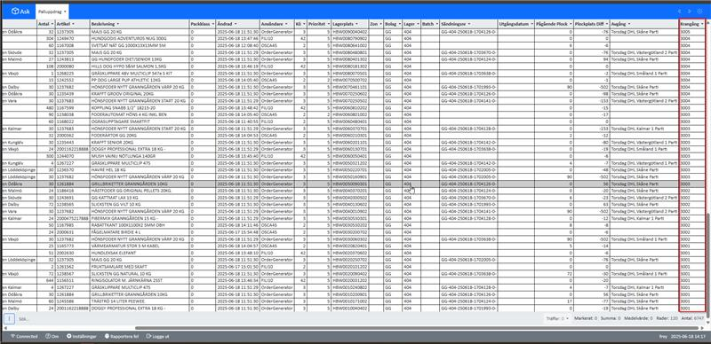

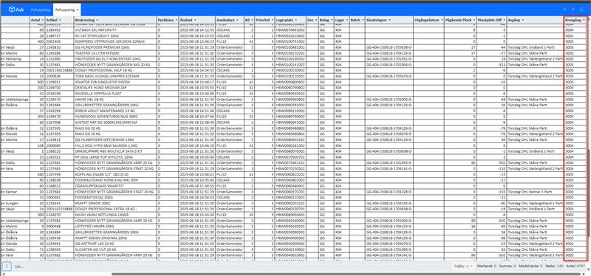

# Capabilites

För alla SynQ-fantaster, nu finns det möjlighet att sätta upp capabilites för era tömningsordrar så att ni kan styra dessa till specifika stationer.

Jag har lagt upp Capabilityn "TOM" i SynQ åt er, så ni kan tilldela den till valfri station när ni känner för det.

Alla ordrar som har ordertype "UT" kommer får capability "TOM":

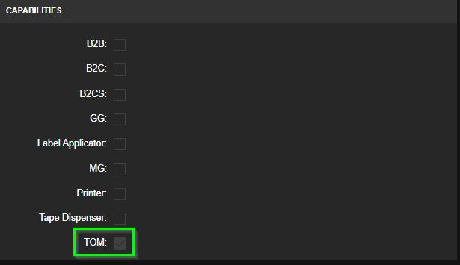

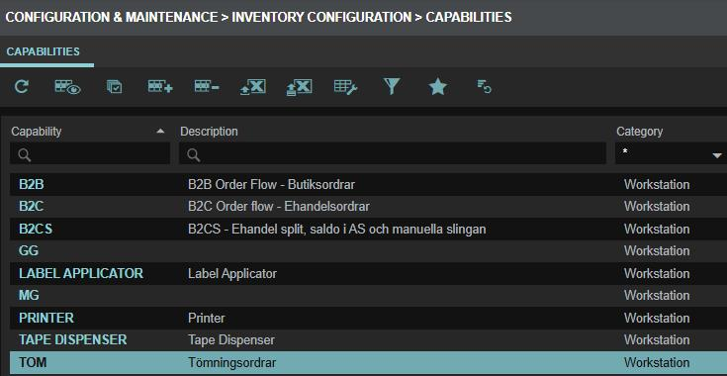

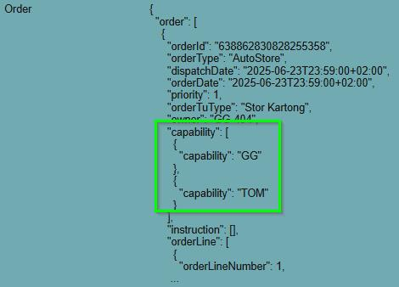

# Koppla Avigilon

Koppla kamerorna

FNISE10150

Ip: [10.84.7.2](http://10.84.7.2)

Port: 38880

# Koppla Skrivare

Öppna Kör > \\fnise110098 > välj skrivare

# Avbryta palluppdrag

Ask>Kö kran ut>Radera

# Bästföre-datum

Man kan se utgångsdatum i buffertpallar samt pallar på plock

# Intressanta ASK flikar

Artikelsäkerhetsinformation – artikeldatabas för ADR

Zonpaket inställnignar – Vilka zoner som ska va kopplade till andras zoners SPC

Palllastninglogg

# Skapa tömningsorder

Fyll i excellen tömningsorder. Logga in på API:n -> excell import och ladda upp.

# TRUCKSKRIVARE

Knowledge-bomb inc

När vi gör en utskrift via NoMan så ser flödet ut såhär:

1. Låt oss säga att vi skapar en ny pall via varumottag. Du klickar på "OK" eller whatever för att bekräfta mottaget och en ny pall skapas i inlagringskön (PUTAWAY_QUEUE heter tabellen i databasen)
2. Nu triggas en lagrad process  (stored procedure) för VM-etikett i vår databas som sköter utkriften. Den lagrade processen tar in ett värde (mest troligt pallnummert) och slår upp all nödvändig information i databasen som behövs för denna typ av utskrift.  
   Den kanske kollar i Varumottagningslogg, Ankommande, Artikelregistert, inlagringskön etc för att hitta allt den behöver.

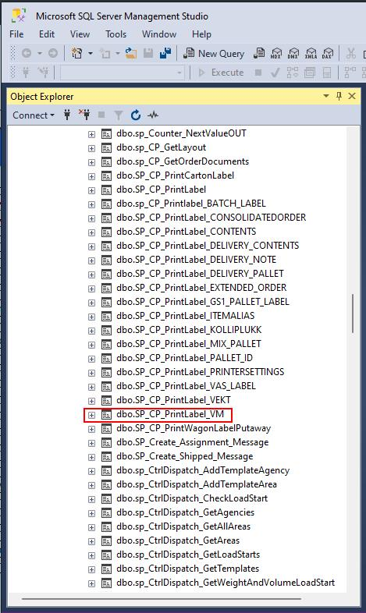

3. Den lagrade processen kallar även på en inställning i databasen för att veta vilken etikettlayout som ska användas.

Här kan vi ändra till en annan befintlig layout, eller skapa en ny beroende på verksamhetens behov.

Den letar alltså i en mapp på utskriftsservern som innehåller en massa ZPL-filer

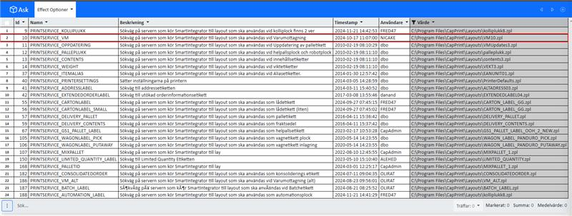

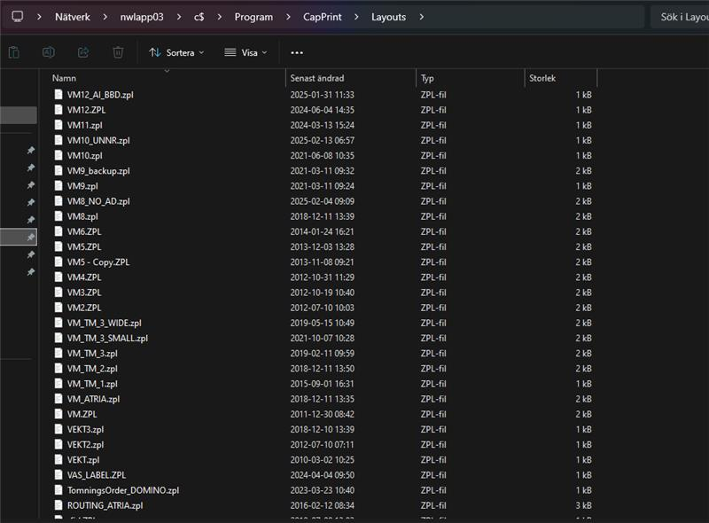

4. När layouten är fylld med information så skickas den vidare på utskriftsservern till vald skrivare.

Här är loggen för alla utskrifter.

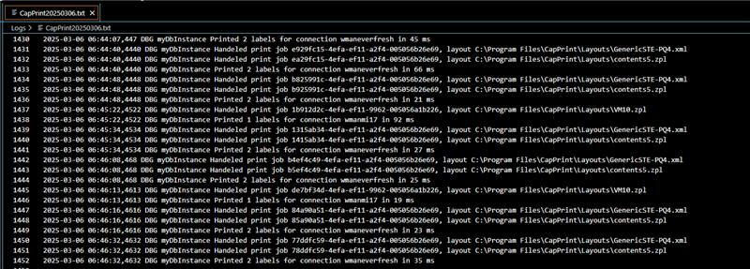

5. Den lagrade processen skickar även med vilken skrivare som man använder (killgissning)

Här kollar vi på delningsnamnet och försöker matcha med en skrivare på servern.

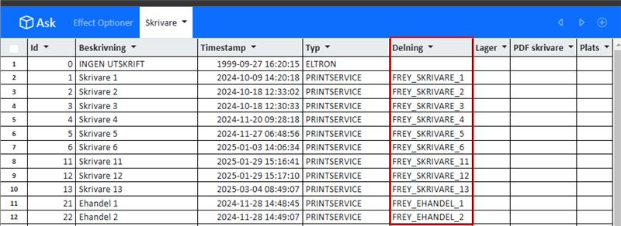

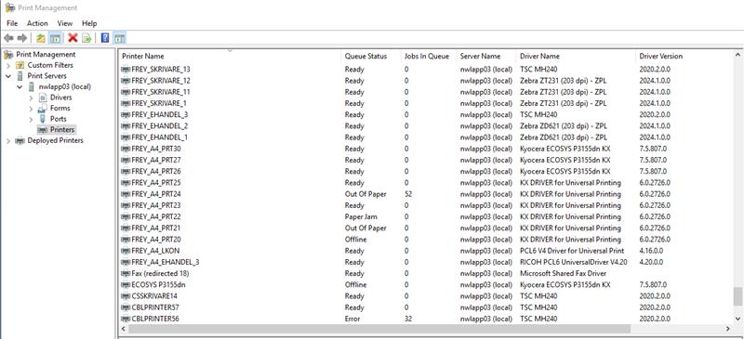

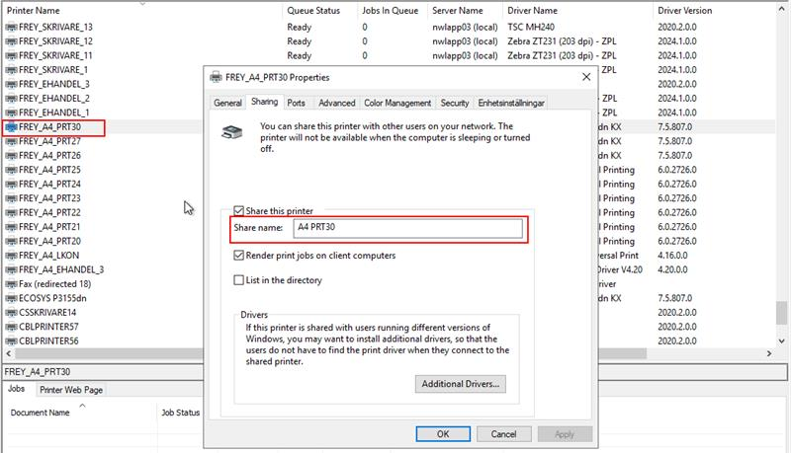

6. Servern skriver ut etiketten 😄 Boom allt klart

När det kommer till local skrivareså skapas etiketten direkt i den lagrade processen i ett format som heter Label point.

Flödet fungerar lite annorlunda och det är bara dessa inställningar som används

Det finns ett par olika versioner att välja mellan (v1, v2, v3 etc)

Tyvärr så har vi ingen dokumenttation på hur dessa ser ut... man får nog testa sig fram hehe

# VANLIGA SKRIVARE

Vanliga skrivare installeras men vilken layout de ska skriva ut som typ och vilken skrivare som namnet på skrivaren. Alla e kopplade till nätverket och kan då skrivas ut med PRINTSERVICE förutom localprinter som inte har nät utan använder usb001 som port. Den heter mp4 compact för att det är så den heter på truckdatorn. De måste vara samma namn.

# GENERERING

Anledningen till att det inte går att generera är för att vi inte hittar några godkända palltyper.

När genereringen görs så kollar vi alla pallar i buffert och vilka palltyper dessa har, därefter kollar vi Palltyp för att se vilken inköpstyp som är kopplad till de olika palltyperna, därefter kollar vi kundens Lastbärare per kund.

Om det inte matchar så genereras inget

# Lagerplatser

G/H = Golv eller Hylla

Bestämmer vilken truck som som kan användas vid palluppdrag.

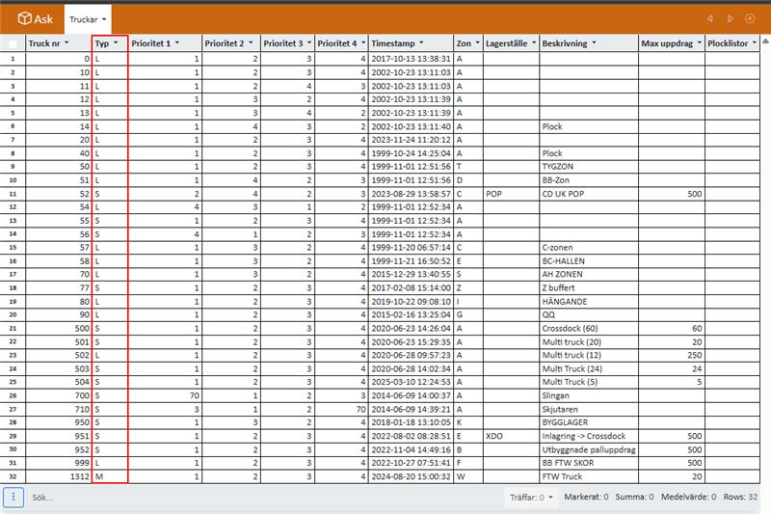

Om trucken är S så kan den ta palluppdrag från både G och H.

Om trucken är L så kan den endast ta palluppdrag från G.

F plats hämtar utgångsdatum från batch.

F = batchplockplatser - man kan ha flera plockplatser för samma artikel

P = plockplatser - man kan endast ha en plockplats per artikel

# Begrepp

Mall = en sida i Noman

Vy = en vy i ASK t.ex. orderöversikt

Flik = Bör vara en childflik, allt så en mindre vy baserat på den stora..  T.ex. dispatchpallar i orderöversikten

HIB = Hämtas i butik

CAPEX = **Capital Expenditure**, eller på svenska **investeringar i anläggningstillgångar**

# Volume Scanner

I bodyfilen bör

Det stå

{"ean": "%%VAR_NUMBER%%","volume": %%VAR_VOLUME%%,"volumeUnitOfMeasure": "dm3","weight": %%VAR_SCALE_WEIGHT%%, "length": %%VAR_LENGTH%%,"width": %%VAR_WIDTH%%, "height": %%VAR_HEIGHT%%, "dimensionUnitOfMeasure": "cm"}

En bild som visar text, elektronik, skärm, dator

AI-genererat innehåll kan vara felaktigt.

Bilden ovan visar precis hur allt ska vara in checkat. För att vi inte ska få många decimaler på volymen ändrar vi ”Vol in:” till dm3. Rounding bör inte vara incheckat och pointseparator måste vara incheckat för att skicka datan med en punkt istället för komma till ask.

"Hello,

you can insert this the URL with Endpoint in the languagefile.  
For example, when you use English, you must open the English.lng in the folder of VolumeScannerProfessional.

Here you can insert the REST_URL."

Där borde du kunna skiva in,

<https://wmanapi-itworks.nowastelogistics.com/api/ItemAlias/Measurement>

” En bild som visar text, elektronik, dator, skärm

AI-genererat innehåll kan vara felaktigt.

Den ska skrivas in i ”base url” som man hittar i English.lng som går att öppna med notepad och finns i C:/bosche/software/zippcube_2.0

FYI

Tänkte på artiklar och dimensioner som ni nu ska börja arbeta med.

Det finns ett färdigt ITEM_UPDATE meddelande i integrationen mellan ASK och Granngården som för tillfället är avstängt.

Meddelandet triggas varje gång ASK uppdaterar dimensioner, vikt, volym.

Granngården bad oss stänga av det här då de inte hade möjlighet att utveckla ett stöd för det i sitt affärssystem under vår uppstart.

Du kan ta den med dig och om du vill, lyfta den internt.

Det borde ju vara smidigare för samtliga parter om uppdateringen sker via integrationen.

Om nu programmen kan prata med varandra på Granngårdens sida.

# Generera streckkoder

<https://www.mobiledemand.com/barcode-generator>

https://www.barcode-generator.de/en/home-page

code 128 för truckscanners

# ASK - Kortkommando

Hej Alla!

Nu finns nya coola kortkommando tillgängliga i Ask!

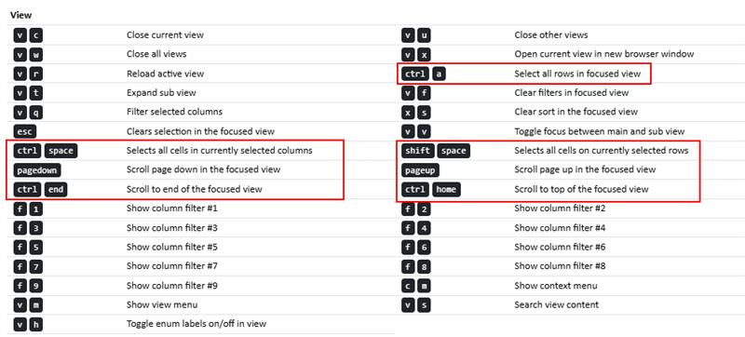

Exempel på hur de fungerar

CTRL+SPACE - Markerar hela kolumnen för valda rader

SHIFT+SPACE - Markerar hela raden för valda rader

CTRL+HOME och CTRL+END - Hoppar till översta eller nedersta del av vyn

# Plockpresentationsloggen

Nu finns det lite nya kolumner i plockpresentationsloggen

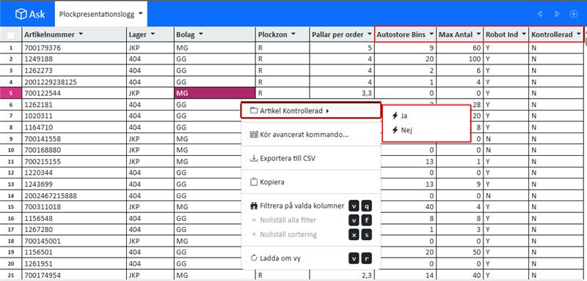

**Autostore Bins** - Visar antalet unika bins (inte fack) för artikeln i autostore

**Max Antal** - Visar antalet av den bins med högst antal för artikeln i autostore

**Robot Ind** - Visar artikeln robotindikator

**Kontrollerad** - Visar om artikeln är kontrollerad eller inte.

Man kan ändra värdet via det nya kommandot som visas på bilden ovan.

Värdet hämtas från Item Attribute och finns det ingen "Controlled" rad som anses artikeln inte vara kontrollerad.

Klickar man på "Ja" så läggs det till en rad med närde "Y" i Item Attribute 🙂

